Вступне слово
Вивчення теми «Узагальнення знань про неорганічні й органічні речовини» дозволяє, на якісно новому рівні, повторити і розвинути початкові уявлення учнів про органічні речовини, сформовані раніше. На це відводиться 13 годин.
Під час уроку учнів спочатку налаштовую на роботу, що необхідно для сприйняття складного матеріалу. Далі проводжу активізацію знань про класи органічних сполук. Після цього етапу проводжу активізацію пізнавального інтересу ніби «відводячи» учнів від навчального матеріалу запитанням про черепаху та гепарда. Проте такий відступ дає можливість не лише активізувати пізнавальний інтерес учнів, а й одночасно підвести учнів до основного поняття уроку – «генетичний зв’язок».
Далі здійснюється постановка проблеми та протягом уроку здійснюється її вирішення.

11 клас. І семестр.
Загальна тема: Узагальнення знань про неорганічні й органічні речовини.
Тема уроку: Генетичний зв’язок між різними класами органічних сполук.

Мета уроку: Узагальнити і систематизувати знання учнів про класи органічних сполук. Розглянути генетичний зв’язок між класами органічних сполук. Розвивати логічне мислення спираючись на хімію органічних сполук. Виховувати інтерес до науки хімії, розширювати кругозір учнів.

Тип уроку: урок узагальнення знань.
Форма проведення: урок з елементами проблемного навчання.

Обладнання та матеріали: комп’ютер, медіапроектор, презентація створена у програмі Microsoft Office Power Point, ложечка, спиртівка, сірники.
Реактиви: ацетон трипероксид.

ПЛАН УРОКУ
І. Організаційний етап.
ІІ. Актуалізація опорних знань
ІІІ. Мотивація навчальної діяльності
IV. Узагальнення та систематизація знань.
V. Закріплення знань
VI. Домашнє завдання
VII. Підбиття підсумків
ХІД УРОКУ
І. Організаційний етап
Доброго дня шановні учні! Сьогодні у вас незвичайний урок. Ви звикли, що уроки хімії проводить ваш вчитель. Але сьогодні урок буду проводити у вас я.
Чому ж сьогодні я проводитиму урок саме у вас? Обходивши всі класи в яких викладається предмет хімія, я зупинив свій вибір на вашому класі, тому, що Ви на мене справили враження, як найбільш досвідчені найдосвідченіших та найбільш компетентних у питаннях хімії учнів. Тому прошу, не псуйте першого враження від вас, перетворіть його на власний імідж! Надіюсь, що Ви не підведете. Тож вперед, розпочинаємо!

ІІ. Актуалізація опорних знань
Для того, щоб ми познайомились ближче я задам вам декілька запитань.
- Пригадайте, які органічні речовини називають вуглеводнями. //Вуглеводні – це органічні сполуки, що містять у своєму складі лише Карбон та Гідроген.//
- Як класифікують вуглеводні? //Вуглеводні поділяють на насичені, ненасичені та ароматичні//
- Які ще класи органічних сполук вам відомі. //спирти, альдегіди, карбонові кислоти, етери, естери//
- Яким чином можна перетворити алкани на алкени? //За допомогою реакції дегідрування//
- Яким чином можна перетворити алкени на алкани? //За допомогою реакції гідрування//

ІІІ. Мотивація навчальної діяльності
Та скільки ж ми будемо займатись тією хімією, вона мабуть вже вам набридла. Давайте краще займемось більш цікавими справами.
– Скажіть чи впізнаєте ви цих героїв?
Демонструється перший слайд презентації.
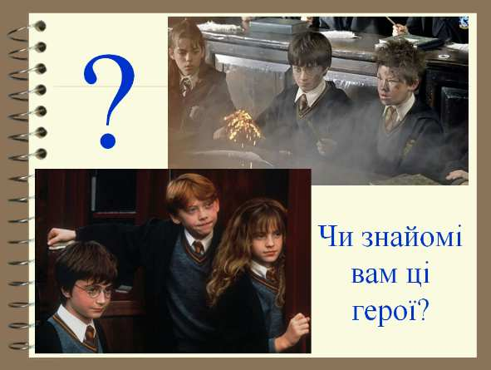
//Зображено героїв: Гаррі Поттер, Рон Уізлі та Герміона Грейнджер із серії фільмів про Гаррі Поттера//
– А як називається фільм із якого взяті ці кадри? //Гаррі Поттер і Філософський камінь//
В історії відомі люди які насправді намагались одержати оцей філософський камінь. Їх називали алхіміками. Добути цей філософський камінь вони прагнути тому, що він мав би мати чудодійні властивості. Зокрема за його допомогою можна було б перетворювати метали на золото.
Перетворення речовин цікавили не лише алхіміків. Вони цікавлять і сучасних науковців – хіміків. Проте, сучасна наука шукає інший “філософський камінь” – це способи перетворення одних речовин на інші.
Саме у способах перетворення й криється те, що називають у хімії генетичним зв’язком.
Як ви вже здогадались тема нашого уроку “Генетичний зв’язок між різними класами органічних сполук”. Способів перетворень на сьогоднішній день відкрито величезну кількість. Розібратись у цих способах, це й буде завданням нашого уроку. Тобто проблема, яка стоїть перед нами: Яким чином перетворюються одні класи речовин на інші?

ІV. Узагальнення й систематизація знань
Тож давайте спочатку пригадаємо дещо з того, що ви вивчали раніше.
– Розглянувши схему з’ясуйте за допомогою яких двох реакцій можна перетворити один тип вуглеводнів на інші?
Демонструється другий слайд презентації.
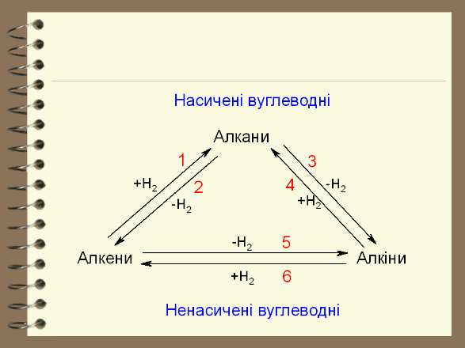
//За допомогою реакцій гідрування та дегідрування//
V. Закріплення знань
Генетичний зв’язок існує не лише між вуглеводнями.
Зважаючи на те, що основою генетичного зв’язку є перетворення, наведіть приклади із власного життя, які ілюструють перетворення органічних речовин. //скисання молока, бродіння глюкози тощо//
А тепер поміркуймо.
Російський вчений М. В. Ломоносов стверджував: “Ніщо не виникає з нічого і не зникає безслідно”. Давайте перевіримо це за допомогою експерименту.
До експерименту вам завдання:
Спостерігаючи за експериментом зверніть увагу на зміни що відбуваються із речовинами.
Демонстрація. Горіння ацетон трипероксиду.
Насипати 50 мг ( не більше!) ацетон трипероксиду на розкриту долоню. Тримаючи витягнуту руку перед собою піднести сірник зверху до насипаного ацетон трипероксиду. Спостерігати спалахування та згоряння речовини.
– Тож чи був правий вчений, адже речовина зникла? //Був правий. Тому що сполука не зникла, а перетворилася на інші речовини.//
– А які речовини при цьому утворяться, якщо відомо, що вихідна речовина належала до оксигеновмісних органічних сполук? //Вуглекислий газ та вода//
Перетворення можуть здійснюватись, як в одну стадію (хімічна реакція), так і в декілька послідовних стадій, утворюючи генетичний ланцюг. Розглянемо приклад генетичного ланцюга.
Демонструється другий слайд презентації.
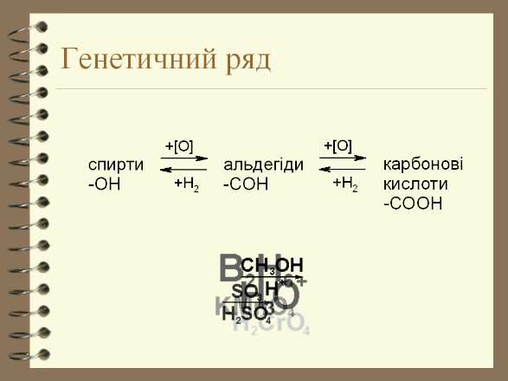
Перехід від спиртів до карбонових кислот здійснюється за допомогою реакцій окиснення, а зворотні перетворення – за допомогою реакцій відновлення.
Таких перетворень і таких рядів існує величезна кількість. І щоб розібратись в цьому можна скористатись схемою генетичних зв’язків, яка є у кожного на парті. (див. додаток 1)
Також на партах у вас знаходяться картки із завданнями. (див. додаток 2) Працюватимемо по групах. У кожній групі чотири учні. Будемо виконувати завдання А. Перша група працює із схемою 1, друга – із схемою 2, третя – 3 і четверта – 4. Після завершення роботи представник кожної групи записує розв’язки на дошці.
Перетворення органічних речовин відбуваються і в природі.
Наприклад:
- перетворення етилового спирту в організмі людини:
- самоочищення природних вод від органічних забрудників:
У школі де я працюю учні займались виконанням наукової роботи по дослідженню води річки Луга. Одним із параметрів було визначення вмісту органічних речовин. Виявилось, що недалеко від місця скидання органічних забрудників цей показник був досить високим. За течією річки вміст цих речовин зменшувався. А біля гирла ці речовини практично відсутні.
– Чим, на вашу думку, це можна пояснити? //Поступово органічні сполуки перетворюються на інші речовини – газоподібні чи нерозчинні у воді.//

VI. Домашнє завдання.
Кажуть, що основним рушієм прогресу є лінь. Людина, щоб менше ходити, придумала автомобіль.
– На яких видах пального працюють автомобілі? //Бензин, дизельне паливо та інше.//
Не у всіх країнах є достатня кількість нафти. Тому вдома складіть рівняння реакцій за допомогою яких можна (теоретично) із деревини одержати бензин. Основною речовиною деревини можна вважати целюлозу, а бензином можна вважати будь-яку речовину складу від C₅H₁₂ до C₁₁H₂₄. На допомогу вам наведена схема перетворень.
Демонструється другий слайд презентації.
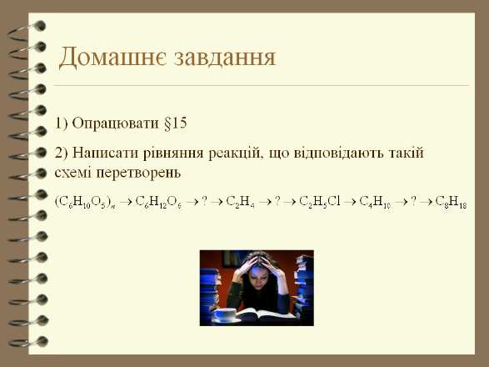
Також, вам слід опрацювати текст §15.
VII. Підсумок уроку.
Отже на сьогоднішньому уроці ми з вами пригадали, що таке генетичний зв’язок, як здійснюється генетичний зв’язок між різними типами вуглеводнів та розглянули генетичний зв’язок між іншими класами органічних сполук.
У людському організмі відбувається величезна кількість хімічних перетворень. Так людські емоції спричиняють речовини, які виділяються в мозку внаслідок різноманітних перетворень. На завершення хочу вам побажати побільше ендорфінів – речовин радості та піднесеного настрою. І щоб усмішка не зникала з ваших облич.

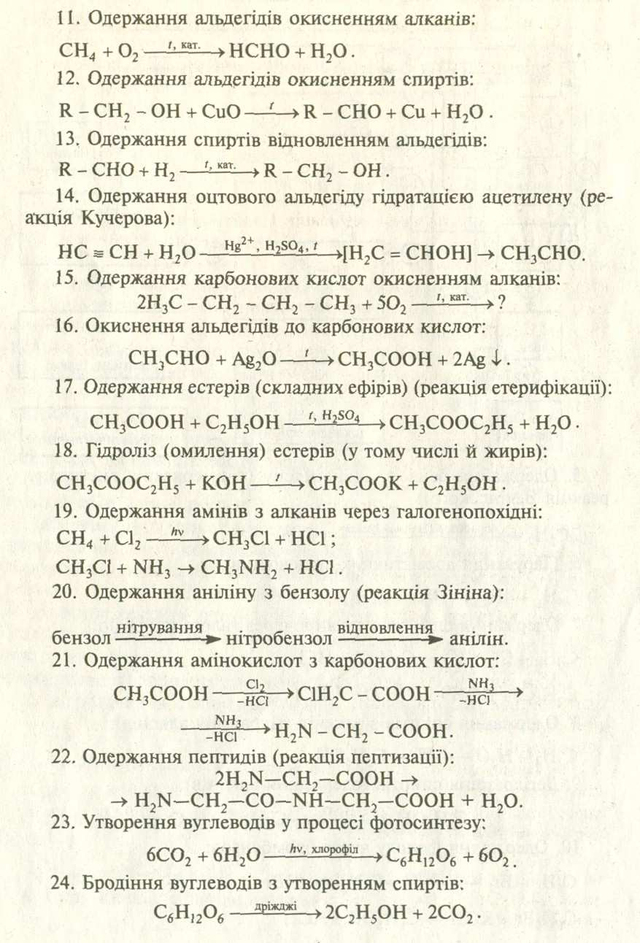
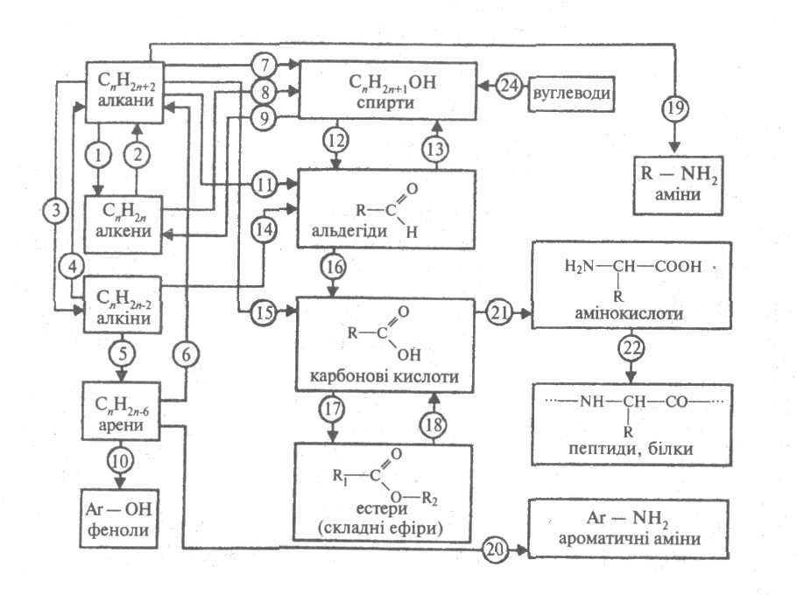
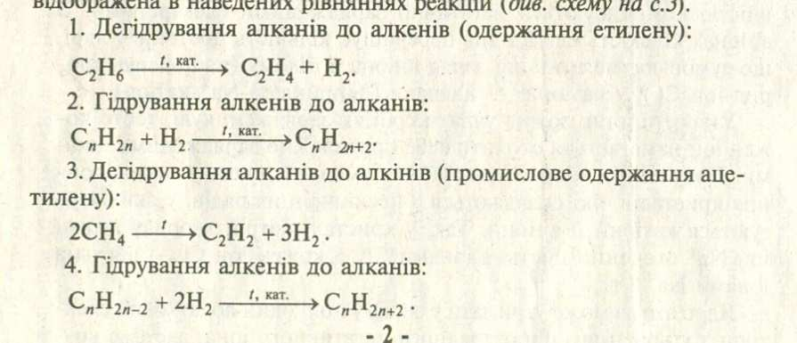
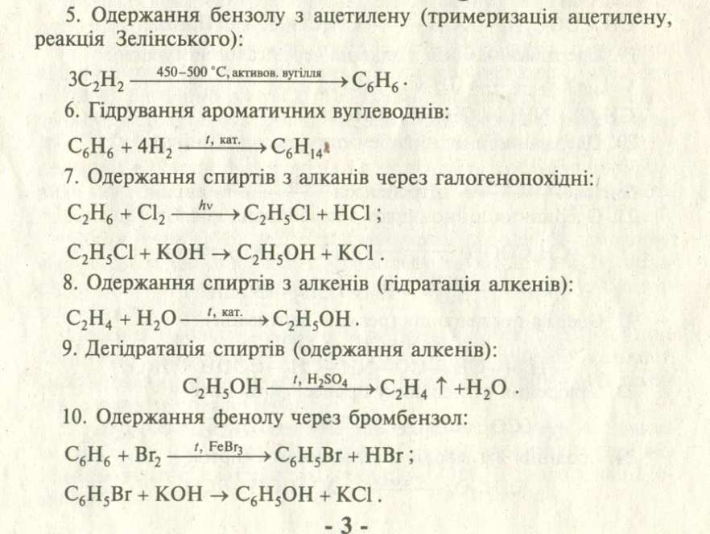
Схема генетичного зв’язку органічних сполук
Додаток 1

Додаток 2
Завдання А
Користуючись схемою генетичного зв’язку органічних сполук складіть рівняння реакцій, що відповідають таким схемам перетворень.

1) CH₂=CH₂ → C₂H₅OH → CH₃–COOH

2) C₂H₅OH → CH₃COH → CH₃COOH

3) CH₃Br → CH₃OH → HCOH

4) CH₃COH → C₂H₅OH → CH₂=CH₂

Завдання Б
Користуючись схемою генетичного зв’язку органічних сполук складіть рівняння реакцій, що відповідають таким схемам перетворень.

1)

2)

3)

4)

